XI. L’architecture de la fin du XIXème siècle

- Architecture d’ingénieurs qui vont vers le progrès
- Changements dans l’architecture :
- Au point de vue des matériaux (le fer est fabriqué en usine)
- Au point de vue de la mise en œuvre (industrialisation de la construction)
- Progrès techniques → Rapidité
→ Economie
- Architecture « squelettique »
- Aux USA : grande concentration urbaine → Rapidité
→ Economie
- Il faut bâtir haut
- L’incendie de Chicago oblige les architectes à reconstruire Chicago en un temps record
- Proto – Gratte-ciels : 8 à 10 étages
- Gratte-ciels (1889) : jusqu’à 20 étages
- Les architectes essaient de trouver de nouvelles formes grâce aux nouveaux matériaux
- Eclectisme dans le choix des architectes

- Le BARON-JENNEY (1832 – 1907)

- Squelettes métaliques
- Simplicité point de vue structure
- Ingénieur, avant d’être architecte
- Formé à l’école de Violet le Duc, en France
- Inventeur du gratte-ciel : premier à édifier un immeuble de 7 étages avec construction métallique = « Chicago Construction »
- Procédés gothiques : structure et remplissage

Œuvres :

« Leiter Building » 1889
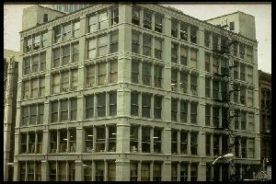

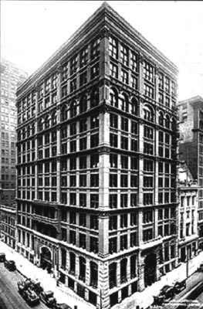
« Home Insurrance Building » 1884 – 85

- Louis Henri SULLIVAN (1856 – 1924)

- Architecture européenne
- Architecture médiévale
- Au début : il veut ramener un contexte européen en Amérique
- Joue sur des trames répétitives

Œuvre :

« Auditorium de la Wabash Avenue » 1886
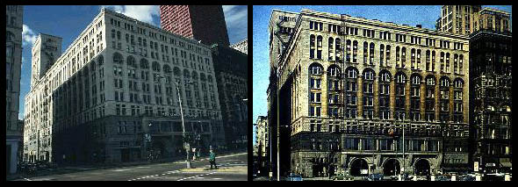

- Frank Lloyd WRIGHT (1869 – 1859)

- Veut une architecture adaptée à la vie moderne
- Libère l’architecture de toutes les normes traditionnelles (→ Libéralisme architectural)
- Maisons familiales
- Supprime les séparations des pièces dans la maison
- Communication avec l’extérieur → Plus de lumière
- Proportions humaines
- Utilise plusieurs matériaux
- Veut écarter le mobilier surajouté mais veut également une harmonie
- Architecture expérimentale
- Architecture fonctionnelle
- Architecture organique (et pas rationnelle ni nominative)
- Architecture comme image du monde, de la vie

Œuvres :

« Maison Robie » 1908

